南宅实验学校外出培训学习心得体会
时间 | 2019.6.13 | 地点 | 南宅实验学校 | 学习者 | 曹朵
主题 | 学术沙龙
培  训  掠  影 | 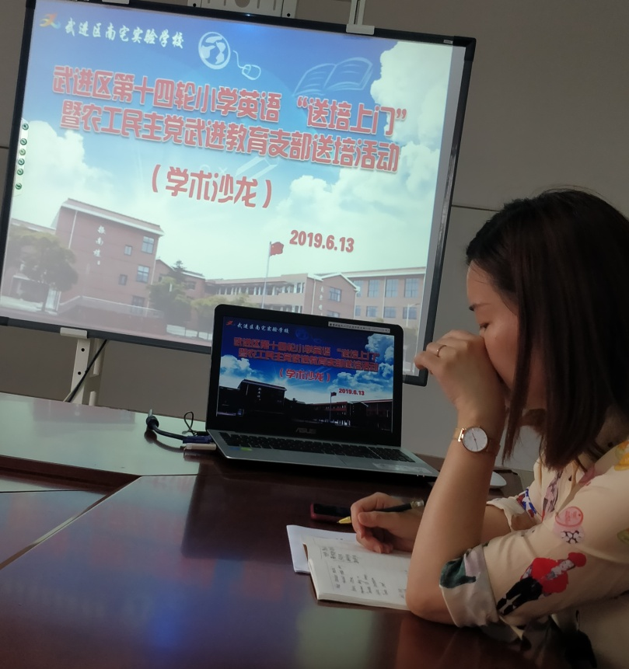
心  得  体  会 | 一、群策群力，智慧生花。  1.增强小组协作能力，培养学生思维的严谨性。  在小学英语课堂上，在面对同样的问题时，每个人想法往往很单一，但经过小组交流后，大家的想法就会变得完整、全面。同学们在专注倾听别人的发言时，自己的思维也会变得活跃起来，这将有利于学生学习能力的提高。例如我们在课堂上采用头脑风暴的方式对“winter”这一话题进行讨论，所有参与者自由交换想法，并以此激发创意与灵感，学生们思考问题、回答问题、倾听答案的过程本身就是激发思维、自主学习、建构思维严密性的过程。在这样的活动过程中，小组的协作力逐渐增强，成员也得到了锻炼和成长。  2.学会“留白”与等待，培养学生思维的深刻性。  在课堂中有意识的“留白”与等待不仅可以调控课堂气氛与节奏，更重要的是给学生思考的时间与空间，促使他们的思维向纵深发展，以培养思维的深刻性。在这表面的停滞下涌动的是学生紧张的思维，这正是学生积极思考的表现。如在学习一些英语语言结构时，学生往往感觉很困扰，应用时又很困惑，这时适当的等待，可以促进学生主动的参与思维，深入思考问题，最终达到解决问题的目的。  3.结合课本话题，培养学生思维的发散性。  发散性思维是指人思考某一问题时，大脑根据已有经验、知识或概念沿着不同方向发散去，不断推出与上一概念相关的新概念。小学英语教材上话题丰富，而且话题之间有相关联的内容，在复习课时可以引导学生整合相关联的话题进行发散性思维训练。如在学习family和food时，引导学生根据自己的理解制作思维导图，让学生发散思维，展开想象，给予他们发挥和想象的空间。学生制作思维导图时需要提取头脑中的多种知识，并对其进行多维重组，这有利于人脑发散思维的展开，唤醒学生最深处的潜能。再如选择一些新鲜有趣、符合儿童认知水平的话题，引导学生按照各自的理解各抒己见，拓展文本，这既训练了他们的发散思维，又培养了语言运用能力。因此在“引导自学”型课堂上，教师要鼓励学生大胆思考，畅所欲言，帮助学生构建并完善自己的思维体系。  二、学会思考，自我完善。  1.注重任务的开放性，交还自主学习的空间。  在小学英语课堂上，开放性的学习任务更能让学生自主思维，更能发挥学生参与的主动性。在学习新语言前，巧妙设置情景，如不完整的图片、不完全的语言提示等，激起学生猜测、想象等思维活动的欲望，激活丰富的知识储备。在语言练习时，利用研究性的学习任务，创设贴近学生生活的任务情境，激发学生综合运用语言解决生活实际问题的愿望。学习每单元重点句型时，由一个已知的句型抛砖引玉，引导学生拓展造句，从而归纳总结出这一类句型的特征。如在学习小学英语PEP四年级上册“What would you like?”这一单元时，首先让学生自己查阅一些关于西方人饮食习惯的资料，再让学生制作一张调查表，展示中外晚餐的种类，向其他学生介绍外国人经常吃的食物，从而认识到中西文化间的区别。这些差异，会让学生更多的了解一些国外的文化背景，如国家的历史、艺术、宗教信仰等。学生对教材的不断挖掘为其提供了深入性思维训练的机会，学生的思维一定会变得越来越深入，越来越深刻。  2.注重过程性评价，尊重个体发展。  新课程的评价理念主张评价的多元化，评价形式和内容的多样化，评价目标的多维化。在英语课堂中，教师应多鼓励学生进行创造性思维活动，充分发挥每名学生的主体作用和教师的主导作用，促使学生广泛、灵活地思考，增强学生的想象能力和应变能力，激发学生的创造欲望，为学生的智力发展和创新精神的培养提供前提条件。  三. 深挖教材，展示内涵。  学生自主学习能力的提高，主要来自于思维能力的提高，那思维的源泉在哪里喷涌呢？  1.敢于质疑教材内容，培养学生思维的批判性。  “疑”是探求知识的起点，也是启发学生思维的支点。通过质疑教材内容，就能够让学生跳出固有的思维模式，在教材的原背景下，让学生身临其境地思考信息的合理性，形成学生自身独特的、合理的判断文本信息的能力。如在学习新词组study时，学生通过查阅工具书知晓其两个释义：学习、书房。学生结合图片等相关信息猜出该词的意思。其实猜测的过程就是一个诱导思维、打开思路、教会学生如何思考的过程。小学英语PEP教材不仅包含语言知识信息，同时也包含很多的故事与情节，这就为基于文本内涵解读的批判性思维训练提供了有效载体，为学生批判性思维训练提供了机会。在自学过程中，我们不应局限于略显空洞苍白的文本，而应适时丰富教材内容，纵深挖掘，这样会留给学生更多思考和想象的空间，让学生的想法更加完整。  2.启发丰富的想象力，培养学生思维创新性。  任何创造性思维都离不开想象，在自学的过程中，学生应尽量拓展思维空间。如在free talking这一环节，设置学生热衷于讨论的话题，通过大脑的迅速联想，让学生尽可能多的表达自己，并在黑板上展示自己。这不仅培养了学生思维的变通性和灵活性，同时也是最大程度地启发其它同学的思维，将思维之门打开。又如根据listening或guessing猜测单词、复述部分听力材料、英语情报站等活动，让学生在短时间内高度集中注意力，这有利于提高学生思维的灵敏性，培养学生的快速思维的能力。再如学生自学教材后，对教材进行复述，学生语言知识能力的提高，有利于开发学生的思维能力，培养学生丰富的想象力，开发其创造力。  课堂教学中对学生进行思维品质的培养，对打造高效课堂起着举足轻重的作用，但教师的点拨和主导作用也不能忽视。在学习过程中，教师应该注重学生思维品质的培养，使学生在英语学习中打开思路，锻炼丰富的想象力，真正把课堂还给学生。
备注：培训掠影即添加至少一张培训现场照片，心得体会不少于300字。

